Задание по физике на 3 урока (13.04-16.04).
Срок сдачи 15.04 (среда)
1 урок.
Тема: «Открытие протона и нейтрона. Повторение темы: «Состав ядра атома»».
Для ознакомления с темой предлагается прочитать п.55,56 и просмотреть видеофрагмент
https://youtu.be/QGbhAuEsUKo
Сделать записи в тетради по основным понятиям и выполнить упражнение 48(1-3) учебника.
2 урок. Тема: «Энергия связи. Дефект массы».
Для ознакомления с темой предлагается прочитать п.57 и просмотреть видеофрагмент
https://youtu.be/Wncnx19a2HQ
Сделать записи в тетради по вопросам:
- Что называется энергией связи ядра?
- Запишите формулу для определения дефекта массы любого ядра. Поясните каждую букву.
- Автор закона, выражающего взаимосвязь массы и энергии.
- Запишите формулу для расчета энергии связи ядра. Поясните.
3 урок.
Тема: « Решение задач по теме «Энергия связи. Дефект массы»».
Задание. Рассчитайте дефект массы и энергию связи двух любых химических элементов. Массы взять из таблицы. 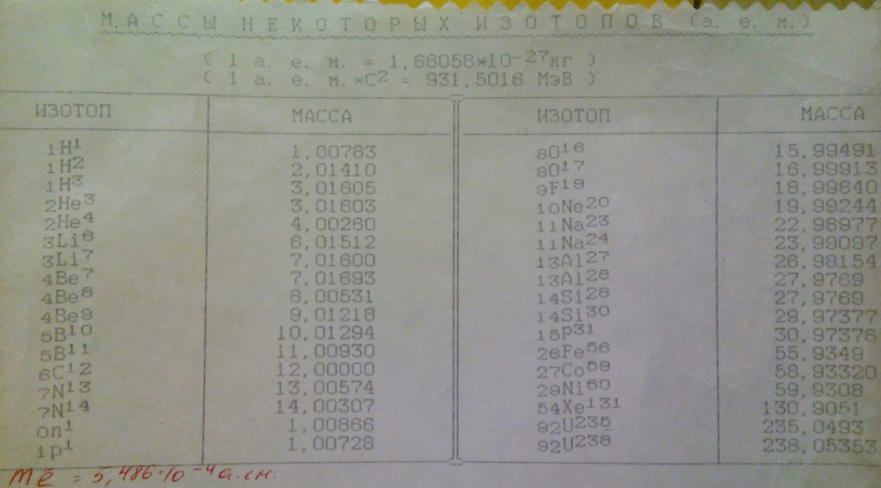
При расчете энергии связи учитывать следующее:
- если масса элемента, протона и нейтрона берется в кг, то энергия связи рассчитывается в Джоулях, а с=3*10⁸ м/с
- если масса элемента, протона и нейтрона берется в а.е.м (атомная единица массы), то энергия связи рассчитывается в эВ (электронВольт), а с² =931 МэВ/а.е.м.
Выполните задание письменно (на двойном листочке, на лицевой стороне которого напишите: Самостоятельная работа по теме… ученицы(ка) средней школы № 25
Фамилия Имя»).
При выполнении самостоятельной работы предлагается использовать п.57 учебника.
Записи в тетради сдавать не нужно, только самостоятельную работу.

